
ЧЕЛЯБИНСКАЯ ОБЛАСТЬ

СОБРАНИЕ ДЕПУТАТОВ
ЗЛАТОУСТОВСКОГО ГОРОДСКОГО ОКРУГА

456200, г. Златоуст, ул. Таганайская, 1, тел. 62-04-96, 62-17-76, 62-16-34
Р Е Ш Е Н И Е
№ 16-ЗГО от 07.04.2016 г
О внесении изменений в Генеральный план города Златоуста и Правила землепользования и застройки города Златоуста, утвержденные решением Собрания депутатов Златоустовского городского округа от 02.03.2007г. № 10-ЗГО

В соответствии с Градостроительным кодексом Российской Федерации, Федеральным законом «Об общих принципах организации местного самоуправления в Российской Федерации» от 06.10.2003 года № 131-ФЗ, Уставом Златоустовского городского округа, в связи с необходимостью уточнения градостроительного зонирования территории города, на основании заключения о результатах публичных слушаний по внесению изменений в «Генеральный план города Златоуста и Правила землепользования и застройки города Златоуста» от 28.01.2016г., Собрание депутатов Златоустовского городского округа решает:
- Утвердить проект «Предложений по внесению изменений в Генеральный план г. Златоуста и Правила землепользования и застройки г. Златоуста» (шифр: 02-00-15) и в соответствии с данным проектом внести в Генеральный план города Златоуста и Правила землепользования и застройки города Златоуста изменения, а именно: изменение зоны В.2. (зона многоэтажной застройки) на зону Б.1. (административно-деловая, торгово-бытовая, культурно-просветительная, общественно коммерческая зона). (В соответствии с приложениями 1, 2).
Изменение относится к территории ограниченной: пр.Мира, ул. 40-летия Победы, ул. им. А.С.Грибоедова, ул. им. А.Н.Островского.
2. Опубликовать данное решение в официальных средствах массовой информации и в сети «Интернет».
3. Организацию исполнения решения возложить на комиссию по промышленности, предпринимательству и строительству.

Председатель Собрания депутатов  Златоустовского городского округа | А.М. Карюков

Приложение 1
к решению Собрания депутатов
Златоустовского городского округа
от 07.04.2016 г. № 16-ЗГО

Юго-Восточный планировочный район (03), градостроительная зона 03 21
Вносимое изменение в «Правила землепользования и застройки территории г. Златоуста»
Границы  квартала | Характер  вносимых изменений | Номер  градостроительной зоны | Градостроительный индекс подзоны
Границы  квартала | Характер  вносимых изменений | Номер  градостроительной зоны | действующее  зонирование | с учетом  изменений
1 | 2 | 3 | 4 | 5
адресный ориентир: г. Златоуст, территория ограниченная пр.Мира, ул. 40-летия Победы, ул. им. А.С.Грибоедова, ул. им. А.Н.Островского | изменение габаритов и границ территориальной зоны Б.1. (административно-деловая, торгово-бытовая, культурно-просветительная, общественно-коммерческая зона) | 03 21 | 03 21 01 Б.1. | 03 21 01 Б.1.
 | ликвидация территориальных зон В.2 (зона многоквартирных домов в 4 этажа и выше) и Б.1. (административно-деловая, торгово-бытовая, культурно-просветительная, общественно-коммерческая зона) | 03 21 | 03 21 02 В.2.  03 21 03 Б.1. | 03 21 01 Б.1.
 | сохранение остальных территориальных зон без изменения (в границах и по функциональному использованию) | 03 21

Примечание: На «Карте градостроительного зонирования территории города» и в пояснительной записке приняты следующие обозначения:

03 21 01 Б.1.
вид территориальной зоны
______№ территориальной зоны
№ градостроительной зоны по «Карте градостроительного
зонирования»
№ планировочного района по «Генеральному плану города»
Приложение 2
к решению Собрания депутатов
Златоустовского городского округа
от 07.04.2016 г. № 16-ЗГО
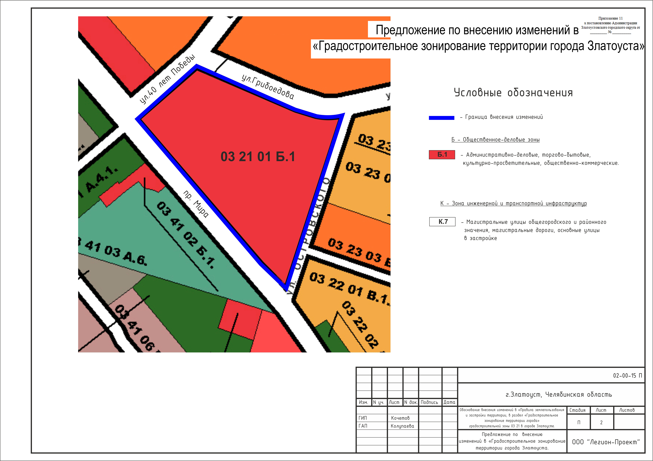
Глава Златоустовского городского округа В. А. Жилин

